Stek

Utkast til et Sjö-Lexicon - 1765
Stek är knytningar eller omläggningar af tåg.
- Dubbelt halfstek kring duc d'alber.
- Halfstek kring rundhult.
- Timmerstek kring stockar.
- Fiskarestek på lödror.
- Smackstek at hala krok uti.
- Skotstek och Cabelstek at fästa hop ändarne af twenne tåg.

Nautisk Ordbok - 1914
Stek (Hitch, bend, knot) [Stek, Stich] begagnas af många olika slag bland Isjömän, och flera sådana äro förut här framställda, såsom fiskare-, på-, skotstek m. fl.; men i de flesta fall kan den, som icke äger färdighet i att slå olika slags stek, nöja sig med två halfslag (clove hitcti) [zwei halbe Schläge, Webeleinsteek] gjorda på något af de sätt, som fig. här bredvid visar. Ty två halfslag förtjäna väl den tillit, som sjöfolk brukar ägna detta förträffliga fastgöringssätt för en tross vid en moring eller en pållare eller hvad det nu må vära.
Företrädesvis användas två halfslag vid fastgöring af en båts fånglina, och hafva i detta fall en viss legitimitet. Har båten varit förtöjd med två ordenUiga, åtsamsade halfslag, så är man enligt vanlig sjömanshäfd lagligen försvarad, äfven om den sedan går i drift, hvilket för resten ej inträffar, om allting annat håller. Vid fastgöring af en svårare tross brukar man ofta först taga en »rundtorn> (d. v. s. ett extra slag genom ringen eller omkring pållaren), innan man gör halfslagen, och detta är ganska förmånligt, emedan slagen då lättare kunna lossas, men för hållfastheten är det alldeles öfverflödigt.
På vänstra ändan af figurens stång synas två halfslag, sådana de användas för fastgöring af fånglinor och dylikt. Längre fram äro två halfslag, sådana de göras, då man vill fortsätta med trossen i samma riktning, såsom då man på ett fartygs vant fäster de smäckra, tvärsöfver dem gående linorna, väflingarne, på hvilka man sätter fötterna vid äntring, eller då man på en yachts vant fäster mantåg en bit öfver relingen till förekommande af »man öfver bord». Längst till höger synas samma halfslag ännu ej åtsamsade; och längst till vänster i en ögonbult bredvid stången äro två afviga halfslag. Dessa sistnämnda, som märkvärdigt nog sällan användas bland yrkesjömän, äro ett utmärkt lämpligt fastgöringssätt, där man vill lämna öfver så kort sladd som möjligt, såsom t. ex. vid påstickning af en flagg eller ett toppsegelskot. De afviga halfslagen äro lättare att lossa, när ingen frestning är på trossen, och hålla om möjligt ännu bättre än de rättvända, emedan just yttersta sladden beknipes hårdast. För dem, som vilja grundligt studera stek- och knopar, rekommenderas >Om knutar» af Hjalmar Öhrvall. Se halfslag, vejUng m. m.
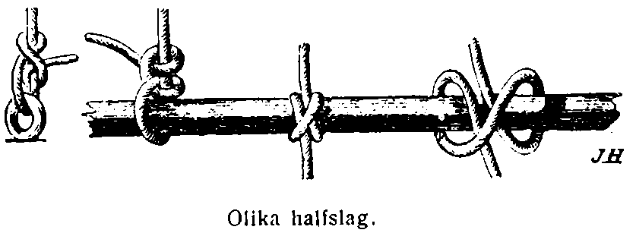

Svenskt Nautiskt Lexikon - 1920
Stek, fastgöring av en tågända till något föremål. De vanligaste steken äro: ankarstek, gårdingsstek, grönlandsstek, fiskarstek, mulstek, nackstek, pålstek, enkelt- och dubbelt-, holländare, märlspiksstek, skotstek, timmermansstek.

Nordisk Familjebok - Uggleupplagan, 1904-1926
Stek, sjöv., stundom bänd, det slags sammanbindningssätt, som används, då ändan af ett tåg skall fastgöras till något föremål (rundhult, pållare m. m.) eller till ett annat tåg, med afsikt att lätt och hastigt kunna losstagas. Ett stek får alltså icke (liksom knopen) samsa åt sig, hvarför bänslar och najningar – där så behöfves – påläggas. De vanligaste steken äro: timmerstek (a), mulstek (b), gårdings- l. ankarstek ©, röringsstek (d), fiskarstek (e), enkelt pålstek (f), dubbelt pål- l. lifstek (g), enkelt skotstek (h), dubbelt d:o (i), trumpet (k, begagnas, då man vill förkorta, utan att kapa), kabelstek med pålstek (l), kabelstek med halfslag och bänsel (m), vanligt (engelskt) kabelstek (n), grönlandsstek (o), nackslag l. holländare (se Påslagning) m. fl. Jfr Bonde, sjöv.


